贵州茅台酒厂（集团）保健酒业有限公司

竞价采购文件

项目名称：同民、双龙两园区制酒车间接酒池格栅加装冲孔板改造项目

采 购 人：贵州茅台酒厂（集团）保健酒业有限公司

日 期：二零二五年十二月

目 录

第一章 竞价采购公告 - 1 -
第二章 采购清单 - 6 -
第三章 项目方案 - 7 -
第四章 报价文件 - 10 -

第一章 竞价采购公告
贵州茅台酒厂（集团）保健酒业有限公司 对 同民、双龙两园区制酒车间接酒池格栅加装冲孔板改造 项目组织竞价采购，竞价公告在贵州茅台酒厂（集团）保健酒业有限公司官网（https://bjj.moutai.com.cn）“招采信息”栏发布，欢迎符合资格条件的供应商参加响应。
一、项目名称：同民、双龙两园区制酒车间接酒池格栅加装冲孔板改造项目。
二、采购内容：为保健酒业公司双龙、同民两园区之制酒车间接酒池格栅加装冲孔板，详见采购清单及项目方案。
三、一般资格要求
1、具有中华人民共和国境内依法登记注册的独立法人资格，具有独立承担民事责任的能力：提供有效的加载统一社会信用代码的营业执照副本（复印件或扫描件加盖公章）。
2、法定代表人参加竞价的，提供法定代表人身份证明并附法定代表人身份证复印件；授权委托代表人参加竞价的，需提供法定代表人对授权委托代表人的授权书原件及被授权人的身份证复印件（授权委托书应明确授权期限和授权范围并加盖公章）。
3、本项目不接受分包、转包、联合体参加竞价；（报价响应人自行承诺，格式自拟并加盖单位公章）。
四、特殊资格要求：
无
五、交货期：以合同约定为准。
六、交货地点：采购人指定地点。
七、采购最高限价：总价 ¥60390.00 元（大写： 人民币陆万零叁佰玖拾元整 ），报价人的响应报价超过采购最高限价的视为无效响应。
八、质保期：1年。（报价响应人自行承诺，格式自拟）
九、报价文件递交截止时间及报价文件递交地点：
1、报价文件递交截止时间： 2025 年 12 月 16 日 12 时 00 分
2、报价文件递交地点： 贵州省遵义市仁怀市坛厂街道贵州茅台酒厂（集团）保健酒业有限公司综合办公区327设备与能源环保部办公室
3、报价文件递交方式：现场递交或邮寄递交。
注：未到现场的响应人，需在报价文件递交截止时间前将报价文件邮寄至 贵州省遵义市仁怀市坛厂街道贵州茅台酒厂（集团）保健酒业有限公司综合办公区327设备与能源环保部办公室；收件人：易先生（13082480961） ，否则报价文件将被拒收。因邮寄产生的风险及费用由响应人自行承担。
十、报价要求
1、报价形式：以人民币报价，只接受一次报价，且该报价为唯一报价。
2、报价前，响应人应对项目现场及周围环境进行踏勘，以获取编制响应文件和签署合同所涉及的现场资料。供应商不进行现场踏勘的，视为对现场已经了解。供应商自行承担踏勘现场的责任、风险和费用。踏勘现场联系人：罗先生13368503343。
3、报价包含但不限于：货物、材料、配件、税金、运输（含装卸、二次运输等）、人工、安装、现场施工、现场协调和未考虑到的其他辅材等完成该项目的一切费用。
4、报价响应人报价超过采购最高限价的为无效报价。
十一、合同承包方式
总价包干合同。
十二、付款方式
1、本项目无预付款，合同签订后分两批次完成货物的安装，每批次通过采购人组织验收合格后，支付该批已验收货款金额的95%（响应人向采购人提供该批次100%结算金额且符合采购人要求的增值税专用发票）；
2、余下5%作为质保金，质保期满后，无任何质量问题，无息付清，质保期从验收合格之日起算。
十三、报价文件的组成
1、①报价书；②分项报价表；③报价响应人资格要求证明文件；④法定代表人身份证明、法定代表人授权书；⑤质保承诺。报价文件格式见附件。
2、报价文件数量：正本一份（以上资料均须密封在一个密封袋内，在密封处加盖报价响应人公章，中选响应人须提供报价文件的PDF格式扫描件，建议双面打印）。
3、成交响应人在合同签订前，若采购人需要，须再向采购人提供有效的PDF及Word版报价文件。
十四、本竞价采购文件属合同的有效组成部分，报价响应人应完全清楚、理解、接受本竞价采购文件的相关规定，须严格按照本文件规定，在规定时间内签订合同并按时完成安装调试工作。本文件与所签定合同不一致的，以合同约定为准。
十五、成交响应人的确定原则
根据满足需求、质量、服务且报价最低原则（含税总价，当投标人税率不一致时，以不含税总价最低确定为中标人）确定成交供应商。
十六、授予合同前的审查
采购人保留审查预成交候选响应人是否有能力履行合同的权利，包括对预成交候选响应人的办公场所、组织机构、建设能力、提供资料的真实性等方面进行核实或现场考察。
如果成交候选响应人不符合条件、弄虚作假、未完全实质响应竞价采购文件要求的，取消其成交候选响应人资格。
十七、合同签订原则
1、成交响应人接到采购人通知后7日内与采购人对接签订合同事宜。
2、合同形式：总价包干合同。
十八、联系方式
采购人名称: 贵州茅台酒厂（集团）保健酒业有限公司
联系 地 址：贵州省仁怀市坛厂街道贵州茅台酒厂（集团）保健酒业有限公司综合办公区327设备与能源环保部办公室
联 系 人：易先生
联系 电 话：13082480961
注：响应人应严格按照竞价采购文件要求进行报价

第二章 采购清单
一、采购要求
（一）采购内容
为保健酒业公司双龙、同民两园区之制酒车间接酒池格栅加装冲孔板。
- 采购清单
序号 | 货物名称 | 规格型号 | 单位 | 数量 | 含税单价（元） | 含税合计（元） | 备注
1 | 不锈钢格栅改造 | Φ800mm | 套 | 122 |  |  | 2mm厚不锈钢冲孔板焊接加装，孔径为20mm*2mm，具体制作要求详见方案
采购限价 |  | ¥60390.00元（税率13%）

第三章 项目方案
公司制酒车间不锈钢接酒池格栅因酒桶长时间碰撞、摩擦、自身结构等客观原因造成格栅磨损，周边产生锋利边角，已发生多起割伤事故，需对格栅进行改造。
改造方案及材质要求
根据格栅尺寸在格栅上面焊接加装一块304不锈钢冲孔板，每隔格栅加装的冲孔板必需为整板（不得拼装）。在冲孔板外围焊接一圈不锈钢圆条，圆条需覆盖格栅外、冲孔板边角。
材质：不锈钢冲孔板选用304不锈钢材质，厚度2mm，孔径20*2mm；不锈钢圆条使用304不锈钢材质，直径为4mm。
数量及分布
不锈钢格栅共计122套，双龙园区制酒车间共计66套，同民园区共计56套。

整改样板：
整改前：
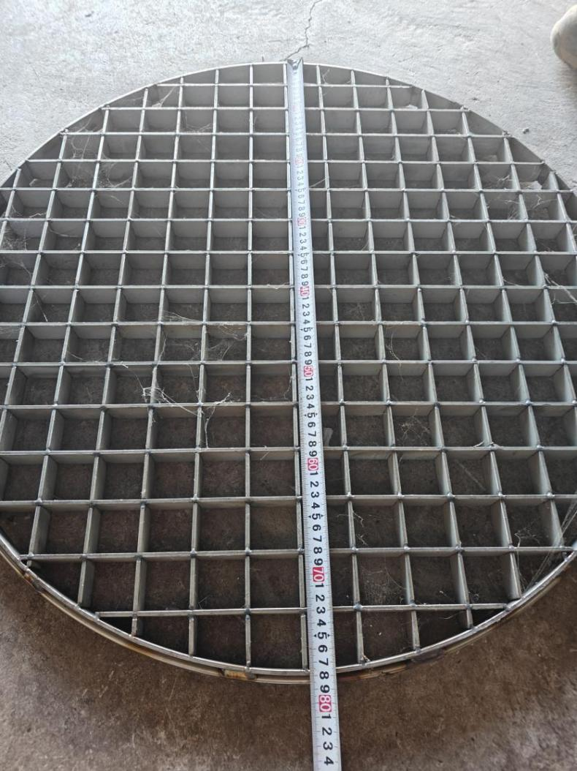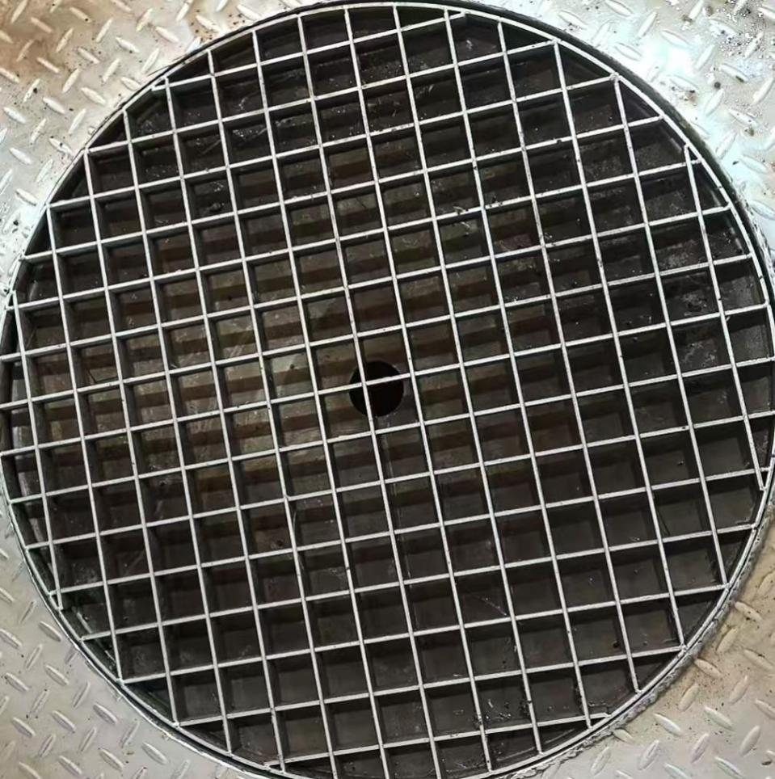
整改后：
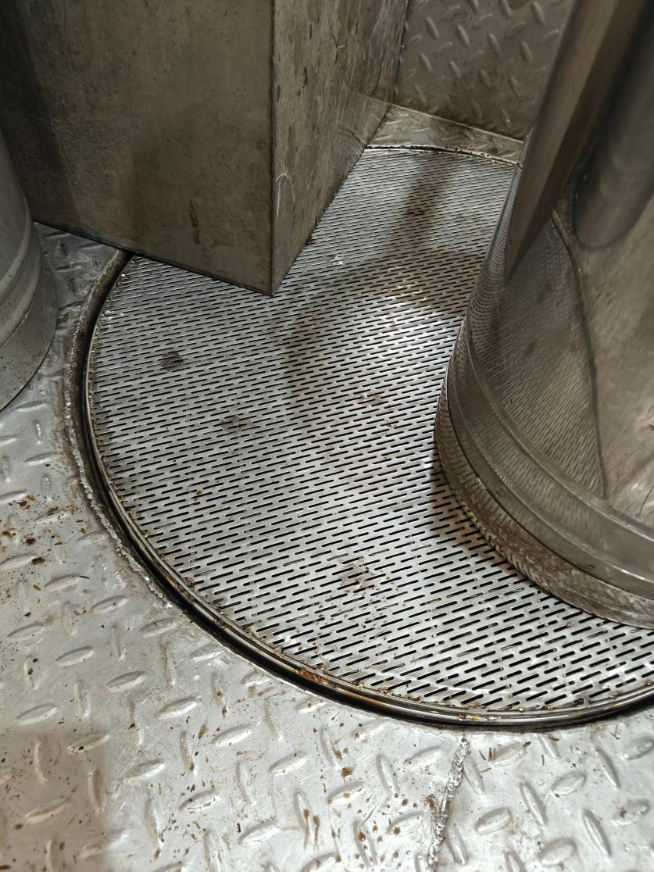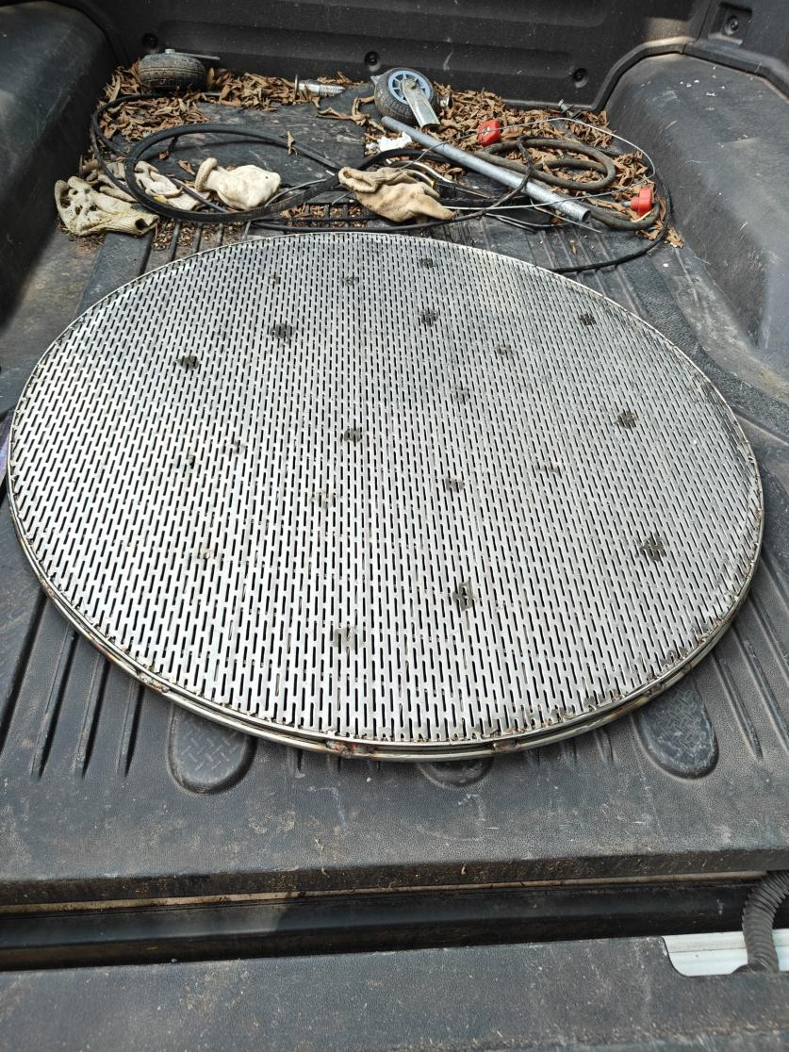

第四章 报价文件

报价文件

项目名称：同民、双龙两园区制酒车间接酒池格栅加装冲孔板改造项目

报价响应人 ：
日 期 ：
目 录

1、报价书
2、分项报价表
3、报价响应人资格要求证明文件
4、法定代表人身份证明、法定代表人授权书
5、质保承诺

1、报 价 书
致： 贵州茅台酒厂（集团）保健酒业有限公司
我公司就 同民、双龙两园区制酒车间接酒池格栅加装冲孔板改造项目 的响应报价如下：含税报价为：¥ 元（大写：人民币 ），其中其中增值税专用发票税率为： %；报价包含但不限于：货物、材料、配件、税金、运输（含装卸、二次运输等）、人工、安装、现场施工、现场协调和未考虑到的其他辅材等完成该项目的一切费用。交货期： 以合同约定为准 。
据此函，报价响应人承诺如下条款：
1、将按竞价采购文件规定履行合同责任和义务。
2、同意提供按照采购方可能要求的与其报价有关的一切数据或资料。
3、与本报价有关的一切正式往来通讯请寄：
地址：
电话：
报价响应人代表姓名：
报价响应人（加盖公章）：

日期： 年 月 日

2、分项报价表
报价响应人名称(公章)：
货币单位：
注意：含税总价不高于¥60390.00元。
序号 | 货物名称 | 规格型号 | 单位 | 数量 | 含税单价（元） | 含税合计（元） | 备注
1 | 不锈钢格栅改造 | Φ800mm | 套 | 122 |  |  | 2mm厚不锈钢冲孔板焊接加装，孔径为20mm*2mm，具体制作要求详见方案
含税合计 |  | ¥ 元（税率 %）

响应人： （盖单位公章）
法定代表人或委托代理人： （签字或盖章）
日期： 年 月 日

报价响应人根据项目清单格式进行报价并自行填写，严禁格式自拟，按照甲方提供的标准清单进行填报价格。

说明：报价文件中报价大小写不一致的以大写为准；总价金额与单价汇总金额不一致的，以单价汇总金额为准；单价金额小数点有明显错位的，应以总价为准，并修改单价；如分项报价中存在缺漏项，则视为缺漏项价格已包含在其他分项报价之中。

3、报价响应人资格要求证明文件

3.1资格证明材料：
①提供有效的营业执照副本（复印件或扫描件加盖单位公章）
②本项目不接受分包、转包、联合体参加竞价。（响应人自行承诺，格式自拟并加盖单位公章）

4、法定代表人身份证明、法定代表人授权书

4.1、法定代表人身份证明
致 贵州茅台酒厂（集团）保健酒业有限公司 ：
单位名称：
单位性质：
注册地址：
成立日期： 年 月 日
经营期限：
姓 名： 性别： 年龄： 职务：
系 （报价供应商单位名称） 的法定代表人。

特此声明。
法定代表人身份证截图/复印件  国徽面  （身份证信息需清晰可辨认） | 法定代表人身份证截图/复印件  人像面  （身份证信息需清晰可辨认）

法定代表人（签字或盖章）：
报价响应人（公章）：
年 月 日

4.2法人授权委托书
致 贵州茅台酒厂（集团）保健酒业有限公司 ：
（报价响应人全称） 法定代表人 （姓 名） 授权 （被授权人姓名） （身份证号码： ）为本公司合法代理人，参加贵方组织的 同民、双龙两园区制酒车间接酒池格栅加装冲孔板改造项目 的采购活动，代表本公司处理采购活动中的一切事宜。
本授权委托书签章即生效，被委托人无转委托权。
法定代表人身份证截图/复印件  国徽面  （身份证信息需清晰可辨认） | 被授权人身份证截图/复印件  国徽面  （身份证信息需清晰可辨认）
法定代表人身份证截图/复印件  人像面  （身份证信息需清晰可辨认） | 被授权人身份证截图/复印件  人像面  （身份证信息需清晰可辨认）

法定代表人（签章）： 被授权代表签字或盖章：
报价响应人（公章）： 年 月 日

注：法定代表人参加竞价的，可不提供本法人授权委托书。

5、质保承诺
质保期：1年（响应人自行承诺，格式自拟并加盖单位公章）。

